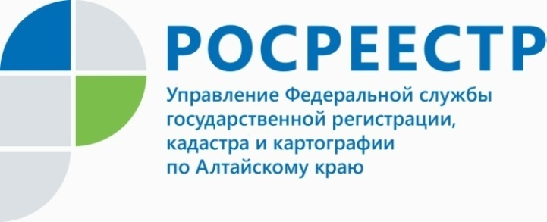
АКЦИЯ

В Управлении Росреестра по Алтайскому краю подведены итоги конкурса на звание «Лучший государственный регистратор года»

В целях выявления наиболее квалифицированных сотрудников Управления
Росреестра по Алтайскому краю в сферах государственного кадастрового учета, государственной регистрации прав на недвижимое имущество и сделок с ним
и распространения эффективного опыта служебной деятельности проведен ежегодный конкурс среди государственных регистраторов Алтайского края.
Комиссией, созданной для подведения итогов конкурсов, проведена оценка служебной деятельности участников и определены победители.
Победителями конкурса на звание «Лучший государственный регистратор года» стали:
Шурухина Елена Георгиевна - главный специалист-эксперт Межмуниципального Бийского отдела;
Эйхман Лариса Викторовна - главный специалист-эксперт Межмуниципального Славгородского отдела;
Бурмистрова Юлия Викторовна - главный специалист-эксперт отдела регистрации ограничений (обременений).
Результаты конкурса будут объявлены в торжественной обстановке. Победители будут награждены дипломами «Лучший государственный регистратор года».
Благодарим всех сотрудников за участие!
__________________________________________________________________________________________
Об Управлении Росреестра по Алтайскому краю
Управление Федеральной службы государственной регистрации, кадастра и картографии по Алтайскому краю (Управление Росреестра по Алтайскому краю) является территориальным органом Федеральной службы государственной регистрации, кадастра и картографии (Росреестр), осуществляющим функции по государственной регистрации прав на недвижимое имущество и сделок с ним, по оказанию государственных услуг в сфере осуществления государственного кадастрового учета недвижимого имущества, землеустройства, государственного мониторинга земель, государственной кадастровой оценке, геодезии и картографии. Выполняет функции по организации единой системы государственного кадастрового учета и государственной регистрации прав на недвижимое имущество, инфраструктуры пространственных данных РФ. Ведомство осуществляет федеральный государственный надзор в области геодезии и картографии, государственный земельный надзор, государственный надзор за деятельностью саморегулируемых организаций кадастровых инженеров, оценщиков и арбитражных управляющих. Подведомственное учреждение Управления - филиал ФГБУ «ФКП Росреестра» по Алтайскому краю. Руководитель Управления, главный регистратор Алтайского края - Юрий Викторович Калашников.
Контакты для СМИ
Юлия Морозова
пресс-секретарь Управления Росреестра по Алтайскому краю
+7 913-247-86-04
+7 (3852) 29 17 27
22press_rosreestr@mail.ru
www.rosreestr.ru 656002, Барнаул, ул. Советская, д. 16

